

***Indicadores Institucionales (ejercicio 2015)***

***Oferta Institucional***

El Colegio de Bachilleres, oferta el bachillerato general en la Educación Media Superior, a través de tres modalidades, escolarizada, semiescolarizada y a distancia; actualmente se cuenta con 125 centros educativos.

|  |  |  |
| --- | --- | --- |
| **Madalidad** | **Planteles** | **Total** |
| Escolarizada | Oficiales | 45 |
| Extensiones | 14 |
| Por Cooperación | 34 |
| Particulares Incorporados | 3 |
| Incorporados por Asociación Civil | 6 |
| Incorporados Municipales | 18* |
| **Sub-total** | **120** |
| Semiescolarizada | Semiescolarizados | 2 |
| A distancia | EMSAD | 3 |
| **Total** | | **125** |

* Un bachillerato municipal incorporado, se desincorporó al 100%, solo falta darlo de baja en el catálogos de centros de trabajo de la SEG, por normas de Colegio tiene que pasar 2 años para finiquitarlo.



**COLEGIO DE BACHILLERES**

**COBERTURA ESTATAL**

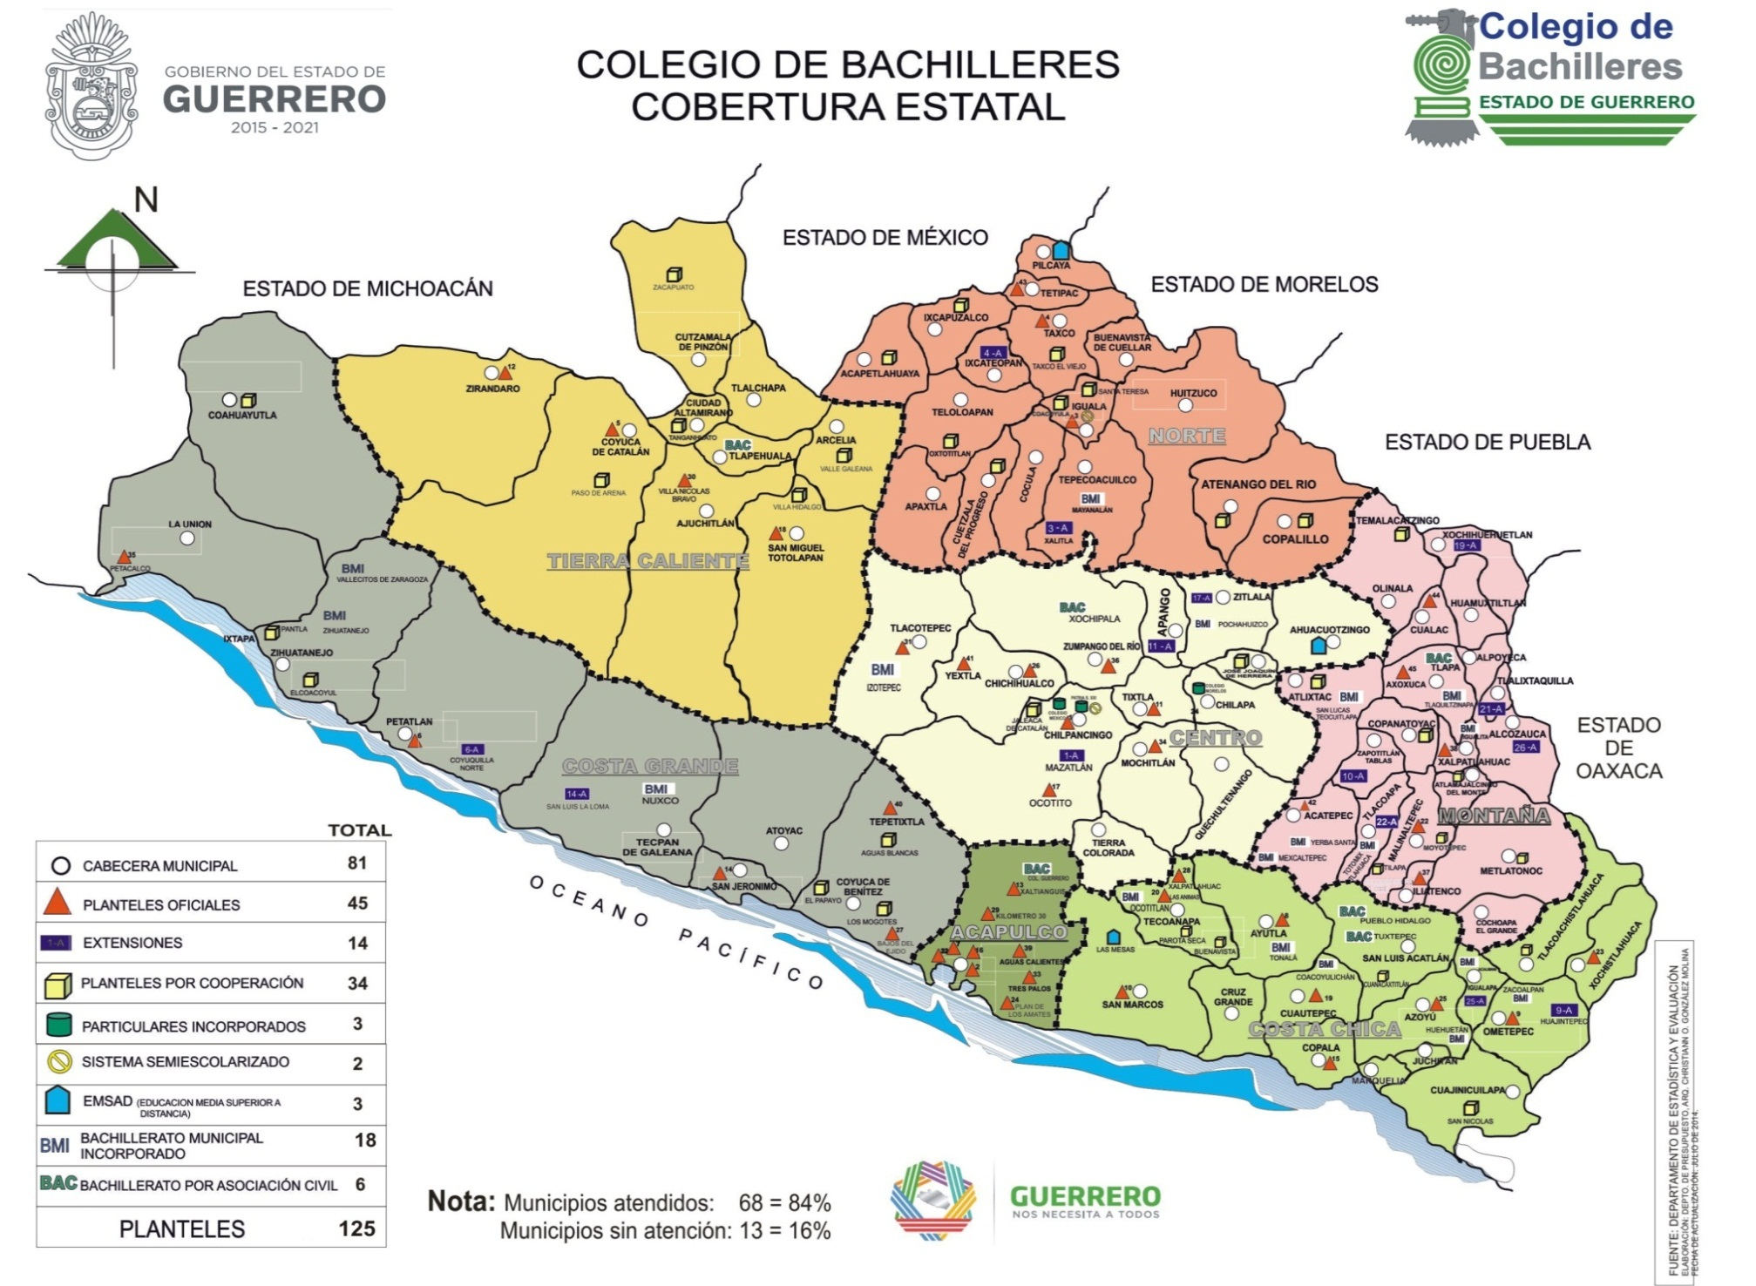



|  |  |  |  |  |  |  |  |  |  |
| --- | --- | --- | --- | --- | --- | --- | --- | --- | --- |
| ***Región*** | ***Tipo de plantel*** | | | | | | ***No. Planteles*** | ***No. Mpios.*** | ***Matrícula 2015-2016*** |
| ***Oficiales*** | ***Extensión*** | ***EMSAD*** | ***Cooperación*** | ***Semiesc.*** | ***Incorp.*** |
| *Tierra Caliente* | *4* |  |  | *6* |  | *1* | *11* | *8* | *2,063* |
| *Norte* | *3* | *2* | *1* | *8* | *1* | *1* | *16* | *12* | *3,185* |
| *Centro* | *8* | *3* | *1* | *3* | *1* | *6* | *22* | *11* | *5,897* |
| *Montaña* | *7* | *5* |  | *6* |  | *7* | *25* | *17* | *4,322* |
| *Costa Grande* | *5* | *2* |  | *6* |  | *3* | *16* | *7* | *2,605* |
| *Costa Chica* | *9* | *2* | *1* | *5* |  | *8* | *25* | *12* | *4,896* |
| *Acapulco* | *9* |  |  |  |  | *1* | *10* | *1* | *6,292* |
| *Total* | ***45*** | ***14*** | ***3*** | ***34*** | ***2*** | ***27*** | ***125*** | ***68*** | ***29,260*** |

***Análisis de la atención regional.***

*El Colegio de Bachilleres, actualmente cuenta con una matrícula de 29,260 alumnos, 50.72% hombres y 48.28% mujeres; administrando al 18.06% de las escuelas de este nivel educativo como se observa al cuadro siguiente.*



***Indicadores básicos de desempeño académico.***

*Para medir el desempeño académico de la institucional se consideran principalmente los indicadores de Reprobación, con el cual se puede identificar a los alumnos con menor aprovechamiento y las asignaturas con mayor dificultad para desarrollar estrategias que mejoren el proceso de aprendizaje. La deserción Evalúa el impacto de los programas establecidos para mejorar la equidad en la permanencia escolar. La Eficiencia Terminal, muestra el resultado de las políticas implementadas para incrementar la cantidad y calidad de los egresados. Estos parámetros se relacionan con los objetivos estratégicos de calidad y equidad propuestos en las políticas y tendencias educativas mencionadas.*

*Las gráficas muestran un análisis comparativo de los indicadores mencionados, estableciendo su comportamiento en esta institución, a nivel estatal, nacional y los que establece como mínimos aceptables el COSDAC, dependiente de la SEP, lo que nos sirve para ubicar la posición del Colegio de Bachilleres en este contexto.*

**Gráfica Comparativa que muestra el porcentaje de Reprobación en diferentes instituciones.**

**Gráfica comparativa de la Deserción a nivel Nacional**

**Gráfica comparativa de la Eficiencia Terminal a nivel Nacional**

***Indicadores por tipo de plantel.***

*En relación al comportamiento de los indicadores básicos por tipo de plantel, el siguiente cuadro de matrícula ilustra el comparativo de los tres últimos ciclos escolares.*

***Matrícula.***

|  |  |  |  |  |  |  |  |  |  |  |  |  |
| --- | --- | --- | --- | --- | --- | --- | --- | --- | --- | --- | --- | --- |
| **NUM.** | **MODALIDAD** | **MATRÍCULA** | | | **DIFERECIA** | | | **PORCENTAJE** | | | **VARIACIÓN** | |
| **2013-2014** | **2014-2015** | **2015-2016** | **2013-2014** | **2014-2015** | **2015-2016** | **2013-2014** | **2014-2015** | **2015-2016** | **2013-2014** | **2015-2016** |
| 1 | OFICIALES | 19,445 | 19,535 | 19,419 | 243 | -90 | 116 | 1.23 | -0.46 | 0.59 | -1.70 | 1.06 |
| 2 | EXTENSIONES | 2,475 | 2,513 | 2,481 | 114 | -38 | 32 | 4.40 | -1.54 | 1.27 | -5.94 | 2.81 |
| 3 | POR COOPERACIÓN | 6,358 | 5,417 | 4,680 | 191 | 941 | 737 | 2.92 | 14.80 | 13.61 | 11.88 | -1.19 |
| 4 | SEMIESCOLARIZADOS | 348 | 332 | 381 | 59 | 16 | -49 | 20.42 | 4.60 | -14.76 | -15.82 | -19.36 |
| 5 | EDUCACIÓN MEDIA SUPERIOR A DISTANCIA (EMSAD) | 684 | 606 | 503 | 116 | 78 | 103 | 14.50 | 11.40 | 17.00 | -3.10 | 5.59 |
| 6 | PARTICULARES INCORPORADOS | 225 | 206 | 183 | 16 | 19 | 23 | 7.66 | 8.44 | 11.17 | 0.79 | 2.72 |
| 7 | INCORPORADOS POR ASOCIACIÓN CIVIL | 629 | 483 | 399 | 38 | 146 | 84 | 5.70 | 23.21 | 17.39 | 17.51 | -5.82 |
| 8 | MUNICIPALES INCORPORADOS | 2,001 | 1,581 | 1,214 | 237 | 420 | 367 | 13.41 | 20.99 | 23.21 | 7.58 | 2.22 |
| **TOTAL** | | **32,165** | **30,673** | **29,260** | **600** | **1,492** | **1,413** | **1.83** | **4.64** | **4.61** | **2.81** | **-0.03** |

***Indicadores por tipo de plantel.***

*En relación al comportamiento de los indicadores básicos por tipo de plantel, el siguiente cuadro de deserción ilustra el comparativo de los tres últimos ciclos escolares.*

***Deserción.***

|  |  |  |  |  |  |  |  |  |  |  |  |  |
| --- | --- | --- | --- | --- | --- | --- | --- | --- | --- | --- | --- | --- |
| **NUM.** | **MODALIDAD** | **DESERCIÓN** | | | **DIFERENCIA** | | | **PORCENTAJE** | | | **VARIACIÓN** | |
| **2012-2013** | **2013-2014** | **2014-2015** | **2012-2013** | **2013-2014** | **2014-2015** | **2012-2013** | **2013-2014** | **2014-2015** | **2012-2013** | **2013-2014** |
| 1 | OFICIALES | 1,726 | 1,482 | 1,536 | 238 | -244 | 54 | 8.76 | 7.6 | 7.85 | -1.16 | 0.25 |
| 2 | EXTENSIONES | 295 | 185 | 184 | 115 | -110 | -1 | 11.38 | 7.43 | 7.31 | -3.95 | -0.12 |
| 3 | POR COOPERACIÓN | 561 | 396 | 446 | 16 | -165 | 50 | 8.58 | 6.20 | 8.20 | -2.38 | 2.00 |
| 4 | SEMIESCOLARIZADOS | 53 | 52 | 109 | 88 | -1 | 57 | 15.54 | 13.94 | 27.05 | -1.60 | 13.11 |
| 5 | EDUCACIÓN MEDIA SUPERIOR A DISTANCIA (EMSAD) | 72 | 45 | 48 | 11 | -27 | 3 | 9.00 | 6.56 | 7.91 | -2.44 | 1.35 |
| 6 | PARTICULARES INCORPORADOS | 5 | 15 | 10 | 6 | 10 | -5 | 2.35 | 6.67 | 4.83 | 4.32 | -1.84 |
| 7 | INCORPORADOS POR ASOCIACIÓN CIVIL | 47 | 63 | 36 | 64 | 16 | -27 | 7.03 | 9.91 | 7.45 | 2.88 | -2.46 |
| 8 | MUNICIPALES INCORPORADOS | 209 | 183 | 142 | 25 | -26 | -41 | 12.18 | 9.14 | 8.90 | -3.04 | -0.24 |
| **TOTAL** | | **2,968** | **2,421** | **2,511** | **193** | **-547** | **90** | **9.11** | **7.50** | **8.15** | **-1.61** | **0.65** |

***Indicadores por tipo de plantel.***

*En relación al comportamiento de los indicadores básicos por tipo de plantel, el siguiente cuadro de reprobación ilustra el comparativo de los tres últimos ciclos escolares.*

***Reprobación.***

|  |  |  |  |  |  |  |  |  |  |  |  |  |
| --- | --- | --- | --- | --- | --- | --- | --- | --- | --- | --- | --- | --- |
| **NUM.** | **MODALIDAD** | **REPROBACIÓN** | | | **DIFERENCIA** | | | **PORCENTAJE** | | | **VARIACIÓN** | |
| **2012-2013** | **2013-2014** | **2014-2015** | **2012-2013** | **2013-2014** | **2014-2015** | **2012-2013** | **2013-2014** | **2014-2015** | **2012-2013** | **2013-2014** |
| 1 | OFICIALES | 6,561 | 6,683 | 5,845 | -330 | 122 | -838 | 36.49 | 37.09 | 32.43 | 0.60 | -4.66 |
| 2 | EXTENSIONES | 704 | 842 | 811 | 20 | 138 | -31 | 30.65 | 36.51 | 34.78 | 5.86 | -1.73 |
| 3 | POR COOPERACIÓN | 1,702 | 1,586 | 1,257 | 177 | -116 | -329 | 28.46 | 26.49 | 25.19 | -1.97 | -1.30 |
| 4 | SEMIESCOLARIZADOS | 103 | 161 | 124 | -14 | 58 | -37 | 35.76 | 50.16 | 42.18 | 14.40 | -7.98 |
| 5 | EDUCACIÓN MEDIA SUPERIOR A DISTANCIA (EMSAD) | 336 | 185 | 228 | 63 | -151 | 43 | 46.15 | 28.86 | 40.79 | -17.29 | 11.93 |
| 6 | PARTICULARES INCORPORADOS | 63 | 75 | 53 | -11 | 12 | -22 | 29.71 | 35.71 | 26.90 | 6.00 | -8.81 |
| 7 | INCORPORADOS POR ASOCIACIÓN CIVIL | 77 | 44 | 68 | -13 | -33 | 24 | 11.45 | 7.68 | 15.21 | -3.77 | 7.53 |
| 8 | MUNICIPALES INCORPORADOS | 326 | 320 | 247 | 45 | -6 | -73 | 19.00 | 17.59 | 16.99 | -1.41 | -0.60 |
| **TOTAL** | | **9,872** | **9,896** | **8,633** | **-63** | **24** | **-1,263** | **-0.19** | **33.12** | **30.51** | **33.31** | **-2.61** |

***Indicadores por tipo de plantel.***

*En relación al comportamiento de los indicadores básicos por tipo de plantel, el siguiente cuadro de eficiencia terminal ilustra el comparativo de los tres últimos ciclos escolares.*

***Eficiencia Terminal.***

|  |  |  |  |  |  |  |  |  |  |  |  |  |
| --- | --- | --- | --- | --- | --- | --- | --- | --- | --- | --- | --- | --- |
| **NUM.** | **MODALIDAD** | **EFICIENCIA TERMINAL** | | | **DIFERENCIA** | | | **PORCENTAJE** | | | **VARIACIÓN** | |
| **2010-2013** | **2011-2014** | **2012-2015** | **2010-2013** | **2011-2014** | **2012-2015** | **2010-2013** | **2011-2014** | **2012-2015** | **2010-2014** | **2011-2015** |
| 1 | OFICIALES | 5,309 | 5,344 | 5,384 | 105 | 35 | 40 | 67.60 | 67.62 | 68.88 | 0.02 | 1.26 |
| 2 | EXTENSIONES | 680 | 651 | 711 | 95 | -29 | 60 | 68.20 | 65.56 | 68.76 | -2.64 | 3.20 |
| 3 | POR COOPERACIÓN | 1,622 | 1,868 | 1,846 | 94 | 246 | -22 | 67.02 | 69.44 | 69.19 | 2.42 | -0.25 |
| 4 | SEMIESCOLARIZADOS | 76 | 81 | 89 | 6 | 5 | 8 | 47.80 | 48.80 | 60.54 | 1.00 | 11.74 |
| 5 | EDUCACIÓN MEDIA SUPERIOR A DISTANCIA (EMSAD) | 209 | 210 | 230 | 38 | 1 | 20 | 64.31 | 62.13 | 69.49 | -2.18 | 7.36 |
| 6 | PARTICULARES INCORPORADOS | 54 | 65 | 59 | 3 | 11 | -6 | 58.06 | 73.86 | 79.73 | 15.80 | 5.87 |
| 7 | INCORPORADOS POR ASOCIACIÓN CIVIL | 225 | 138 | 139 | 43 | -87 | 1 | 66.76 | 63.00 | 62.00 | -3.76 | -1.00 |
| 8 | MUNICIPALES INCORPORADOS | 333 | 550 | 532 | 20 | 217 | -18 | 61.43 | 58.70 | 58.46 | -2.73 | -0.24 |
| **TOTAL** | | **8,508** | **8,907** | **8,990** | **600** | **-399** | **-83** | **66.86** | **66.80** | **68.08** | **-0.06** | **1.28** |

***Resultados de la Prueba Planea 2015.***

*En la aplicación de la Prueba Planea 2015, los resultados en la Habilidad en cada nivel de desempeño en Lenguaje y Comunicación, por tipo de plantel, el cuadro siguiente ilustra los resultados obtenidos en el Colegio de Bachilleres.*

**COMPARATIVO HABILIDAD EN LENGUAJE Y COMUNICACIÓN 2015**

|  |  |  |  |  |  |  |  |  |  |  |  |  |  |  |  |  |  |
| --- | --- | --- | --- | --- | --- | --- | --- | --- | --- | --- | --- | --- | --- | --- | --- | --- | --- |
| **Núm.** | **MODALIDAD** | | **NIVEL** | | | | | | | | | | | | **VARIACIÓN NIVEL IV** | | |
| **I** | | | **II** | | | **III** | | | **IV** | | | **2013** | **2014** | **2015** |
| **2013** | **2014** | **2015** | **2013** | **2014** | **2015** | **2013** | **2014** | **2015** | **2013** | **2014** | **2015** |
| **1.-** | **OFICIALES** | | **38.2** | **42.8** | **68.47** | **34.6** | **36.0** | **15.8** | **25.6** | **20.3** | **12.22** | **1.6** | **1.0** | **3.5** | **-2.5** | **-0.6** | **2.5** |
| **2.-** | **EXTENSIONES** | | **37.9** | **32.7** | **64.84** | **32.6** | **35.6** | **18.23** | **24.4** | **24.0** | **13.06** | **1.6** | **0.6** | **3.87** | **-0.7** | **-1.0** | **3.3** |
| **3.-** | **POR COOPERACIÓN** | | **33.4** | **35.7** | **37.13** | **42.2** | **41.4** | **8.78** | **23.8** | **22.2** | **6.51** | **0.6** | **0.7** | **1.88** | **-0.7** | **0.1** | **1.2** |
| **4.-** | **EMSAD** | | **13.5** | **18.4** | **61.97** | **44.7** | **45.8** | **17.57** | **39.1** | **33.3** | **16.13** | **2.8** | **2.5** | **4.37** | **-4.5** | **-0.3** | **1.9** |
| **5.-** | **PARTICULARES INCORPORADOS** | | **8.3** | **21.9** | **26.50** | **45.9** | **41.1** | **14.63** | **38.0** | **30.7** | **35.37** | **7.8** | **6.3** | **23.47** | **-0.7** | **-1.5** | **17.2** |
| **6.-** | **INCORPORADOS POR ASOCIACIÓN CIVIL** | | **69.8** | **72.7** | **81.32** | **24.7** | **20.8** | **15.58** | **5.5** | **6.5** | **3.12** | **0.0** | **0.0** | **0** | **-2.5** | **0.0** | **0.0** |
| **7.-** | **INCORPORADOS MUNICIPALES** | | **49.9** | **53.5** | **79.84** | **37.6** | **30.9** | **10.92** | **12.5** | **15.6** | **6.54** | **0.0** | **0.1** | **2.68** | **-0.9** | **0.1** | **2.6** |
|  |  | | **4678** | **5440** | **420.1** | **4685** | **4775** | **101.5** | **2885** | **2678.0** | **92.95** | **150.6** | **107.8** | **39.77** | **-161.6** | **-42.8** | **-68.0** |
|  |  |  | **37.4** | **41.8** | **3.4** | **37.5** | **36.7** | **0.8** | **23.1** | **20.6** | **0.7** | **1.2** | **0.8** | **0.3** | **-1.6** | **-0.4** | **-0.5** |

***GRÁFICA COMPARATIVA ( VARIACIÓN NIVEL IV ), EN HABILIDAD DE LENGUAJE Y COMUNICACIÓN 2015***

*En la aplicación de la Prueba Planea 2015, los resultados en la Habilidad en cada nivel de desempeño en Matemáticas, por tipo de plantel, el cuadro siguiente ilustra los resultados obtenidos en el Colegio de Bachilleres.*

**COMPARATIVO HABILIDAD EN MATEMÁTICAS 2015**

|  |  |  |  |  |  |  |  |  |  |  |  |  |  |  |  |  |  |
| --- | --- | --- | --- | --- | --- | --- | --- | --- | --- | --- | --- | --- | --- | --- | --- | --- | --- |
| **Núm.** | **MODALIDAD** | | **NIVEL** | | | | | | | | | | | | **VARIACIÓN NIVEL IV** | | |
| **I** | | | **II** | | | **III** | | | **IV** | | | **2013** | **2014** | **2015** |
| **2013** | **2014** | **2015** | **2013** | **2014** | **2015** | **2013** | **2014** | **2015** | **2013** | **2014** | **2015** |
| **1.-** | **OFICIALES** | | **56.0** | **51.3** | **74.1** | **29.8** | **29.0** | **17.9** | **9.2** | **12.0** | **6.4** | **5.0** | **8.0** | **1.6** | **-0.5** | **3.0** | **-6.4** |
| **2.-** | **EXTENSIONES** | | **47.4** | **38.9** | **74.6** | **38.2** | **23.5** | **19.8** | **10.5** | **13.7** | **4.9** | **3.9** | **16.7** | **0.8** | **-3.9** | **12.8** | **-15.9** |
| **3.-** | **POR COOPERACIÓN** | | **56.7** | **42.4** | **69.1** | **27.9** | **30.4** | **22.0** | **10.0** | **15.7** | **7.4** | **5.4** | **11.5** | **1.5** | **-4.0** | **6.1** | **-10.0** |
| **4.-** | **EMSAD** | | **33.6** | **26.9** | **76.4** | **45.1** | **38.6** | **15.0** | **11.3** | **20.4** | **6.7** | **10.0** | **14.1** | **2.0** | **-5.8** | **4.1** | **-12.1** |
| **5.-** | **PARTICULARES INCORPORADOS** | | **39.1** | **20.4** | **38.5** | **38.60** | **29.90** | **17.1** | **12.9** | **20.6** | **15.9** | **9.4** | **29.2** | **28.6** | **0.1** | **19.8** | **-0.6** |
| **6.-** | **INCORPORADOS POR ASOCIACIÓN CIVIL** | | **83** | **76.8** | **94.1** | **11.6** | **17.9** | **5.1** | **3.9** | **2.4** | **0.9** | **1.5** | **3.0** | **0.0** | **1.5** | **1.5** | **-3.0** |
| **7.-** | **INCORPORADOS MUNICIPALES** | | **65.9** | **61.5** | **87.3** | **24.7** | **23.8** | **9.2** | **8.6** | **5.1** | **3.2** | **0.8** | **9.6** | **0.4** | **-0.5** | **8.8** | **-9.3** |
|  |  | | **7080.0** | **63.92** | **1357.5** | **3668** | **3636.0** | **309.8** | **1178** | **1590** | **232.0** | **574.8** | **1382** | **114.7** | **-150.0** | **807.6** | **-1267.7** |
|  |  |  | **56.6** | **49.2** | **10.9** | **29.3** | **28.0** | **2.5** | **9.4** | **12.2** | **1.9** | **4.6** | **10.6** | **0.9** | **-1.9** | **6.0** | **-9.7** |

***GRÁFICA COMPARATIVA ( VARIACIÓN NIVEL IV ), EN HABILIDAD MATEMÁTICAS 2015***